ROAD SAFETY INSPECTION (RSI) КАО АЛАТ УНАПРЕЂЕЊА БЕЗБЕДНОСТИ ПУТА – СМЕРНИЦЕ ПРИМЕНЕ И РЕЗУЛТАТИ ПИЛОТ ИСТРАЖИВАЊА У ЛОКАЛНОЈ ЗАЈЕДНИЦИ
ROAD SAFETY INSPECTION (RSI) AS A TOOL OF ROAD SAFETY IMPROVEMENT – IMPLEMENTATION GUIDELINES AND PILOT RESEARCH RESULTS IN LOCAL COMMUNITIES
Драган Савић, Сретен Јевремовић, Катарина Ђурић, Ненад Марковић

Резиме: Саобраћајне незгоде у свету однесу преко 1,25 милиона живота сваке године, а сам настанак ових незгода везује се за систем Човек – Возило – Пут – Окружење. Последњих година многи аутори истичу пут као фактор безбедности који је често у сенци човека, односно различитих облика небезбедног понашања човека као доминантног фактора. У том смислу развијени су различити алати унапређења безбедности пута који обухватају целокупни животни циклус пута, а који су недвосмислено предвиђени важећим Законом о безбедности саобраћаја на путевима. Један од ових алата је Провера безбедности саобраћаја (Road Safety Inspection – RSI) која има за циљ идентификовање опасности на постојећим путевима које се односе на карактеристике пута и путног окружења у циљу утврђивања предлога корективних мера за санирање истих.
Циљ овог рада је да прикаже најважније смернице за спровођење Провере безбедности саобраћаја које представљају резултат примене најбоље праксе, као и примену ове процедуре на конкретној деоници улице Војводе Степе, на територији општине Вождовац у Београду. Приликом спровођења истраживања анализирани су сви елементи пута који могу бити од значаја за безбедност саобраћаја, односно сви они елементи који могу представљати потенцијалну опасност, а на основу њих дат је предлог мера унапређења које би требало да спроведе локална власт.
Кључне речи: RSI; унапређење пута; локална заједница; безбедност саобраћаја

Abstract: Over 1,25 million people die in accidents each year, and the occurrence of accidents itself is often linked to the Human – Vehicle – Road – Environment system. In recent years many authors highlighted road as a factor that is often in the shadow of the human factor, particularly different ways of dangerous human behaviour as a dominant factor. Thus, different road safety improvement tools including the whole life cycle were developed and at the same time these tools are also unequivocally included in the state Traffic safety law. One of these tools is Road safety inspection which aims to identify hazards on existing roads regarding to road characteristics and road environment in order to propose measures for managing previously identified hazards.
The purpose of this paper is to present most important guidelines for implementing Road safety inspection as a result of best practice implementation, as well as the implementation procedure conducted on a particular road section of Vojvode Stepe street, located on the territory of Vozdovac municipality in Belgrade. During the research all road elements that can be of importance to traffic safety, especially those that can be potentially dangerous were analysed and, based on recognised problems, a solution set for local government is proposed.
Keywords: RSI; road improvement; local communities; traffic safety

УВОД
Полазни мотив креирања процедура унапређења пута је чињеница да је број незгода и број страдалих у свету забрињавајуће велики. У свету је широко заступљено погрешно схватање да је страдање у саобраћају последица искључиво различитих облика небезбедног понашања човека, при чему се у други план ставља утицај пута и околине. Према неким истраживањима, пут као фактор појављује се, у садејству са осталим факторима, у 34 % случајева (Еlvik & Vaa, 2004). У основи овог фактора налази се мрежа путева изграђена пре неколико деценија, изграђена према другачијим критеријумима и стандардима, другачијим меродавним возилима, мањим вредностима меродавног протока и ПГДС-а. Са друге стране, чести су случајеви великог броја незгода на новоизграђеним путевима и деоницама путева где унапређење безбедности пута није било истакнуто као приоритет у пројекту (WYG, 2009).
Провера безбедности саобраћаја је један од најчешће коришћених и најшире прихваћених алата унапређења пута у Европи и свету. Као такав по први пут је експлицитно предвиђен 2009. године важећим Законом о безбедности саобраћаја на путевима, а као одговорни субјекат истиче се управљач јавног пута који је у обавези да спроводи независне провере безбедности саобраћаја првенствено на мрежи државних путева, а затим и на осталим путевима, у складу са реалним потребама и могућностима (ЗОБС, чл. 156, ст. 4). Наиме, није довољно појмом „одговоран за неометано и безбедно одвијање саобраћаја“ дефинисати улогу управљача пута, већ је неопходно законски прецизирати шта обухвата одговорност, а са друге стране истаћи превентивно деловање насупрот традиционалном корективном деловању.
У овом раду биће приказане најважније смернице за спровођење Провере безбедности саобраћаја кроз постојећу праксу у Европи, као и резултати пилот истраживања – примене процедуре на деоници улице Војводе Степе у Београду.

провера безбедности саобраћаја – постојеће стање у европи и правци деловања

Појам, трошкови и користи спровођења
У писаној литератури среће се већи број дефиниција Провере безбедности саобраћаја, а једну од свеобухватнијих дали су Mocsári и Holló (2006). Према овом, широко прихваћеном схватању Провера је :
- превентивни алат
- који се састоји у редовном, систематском теренском испитивању постојећих путева, тиме обухватајући целу мрежу
- који спроводе обучени експертски тимови
- резултује формалним извештајем о провери који садржи уочене опасности и проблеме безбедности саобраћаја
- а који, са друге стране, захтева формални одговор надлежних локалних власти.

Кључна реч у овој дефиницији је превенција, дакле улагање у безбедност пре него што последице наступе. Да је превенција бољи приступ од традиционалног санационог деловања сведоче бројке које приказују користи од управљања елементима пута и путне околине. На пример, повећање прегледности уклањањем објеката и растиња поред пута резултује повећањем брзине и броја претицања, уз истовремено смањење динамичког ризика за 3% (Elvik, 2006). Истовремено поравнање стрмих насипа поред пута може смањити број незгода за око 44%, са ширином појаса од 6 метара (Zegeer et al., 1988). Са друге стране, ризик повређивања могуће је смањити за око 50% коришћењем деформабилних стубова уличне расвете (Walker, 1974; Kurucz, 1984; Elvik & Vaa, 2004). У нашим условима посебно су значајне тзв. јефтине мере за повећање безбедности као што су прописно обележавање коловоза и адекватна хоризонтална и светлосна сигнализација. Истраживања показују да овакво деловање може смањити страдања у саобраћају за амбициозних 46 – 55 % (Ford & Calvert, 2003).
Међутим, треба имати у виду да је Провера безбедности саобраћаја скупа процедура и то је главни разлог због кога се, иако предвиђена у стратешким и планским документима, у земљама у развоју у довољној мери не спроводи. Не постоје тачни подаци о цени спровођења ове процедуре у Србији, али поређења ради, процењено је да износи око 1.000 евра по километру у Аустрији, односно 50.000 евра по километру у просеку у Норвешкој, укључујући трошкове третмана пута након извршене провере. Са друге стране, пракса показује да један експертски тим може у току једног дана прегледати око 20 km пута, не рачунајући потребна око 2 дана за обраду снимљених података (Cardoso et al., 2007).

Смернице деловања и европска пракса
Према истраживањима Elvika (2006) и Nadler & Lutschounig (2006) може се дефинисати следећих 7 смерница успешног спровођења Провера безбедности саобраћаја :
- Елементи који се проверавају морају бити препознати као фактори ризика од настанка незгода и повређивања
- Провере требају бити стандардизоване и креиране тако да обезбеде да сви обухваћени елементи буду објективно оцењени и третирани. У том смислу, креирање контролних листа може бити од помоћи
- Контролне листе морају садржати све оне елементе који су препознати као значајни. У том смислу контролне листе требало би да обухвате најмање следеће :
  - Квалитет саобраћајних знакова, укључујући питања да ли је уопште потребан, да ли је исправно постављен и да ли има одговарајући коефицијент ретрорефлексије
  - Квалитет ознака на коловозу, укључујући питања да ли су ознаке видљиве и да ли су усклађене са вертикалном сигнализацијом
  - Квалитет површине коловоза укључујући коефицијенте трења и приањања, степен (не)равности подлоге
  - Дужина прегледности, укључујући привремене и трајне објекте који могу утицати на правовремено уочавање других учесника у саобраћају
  - Постојање других опасности на путу и непосредној околини пута као што су непокривени канализациони и одводни отвори, дрвеће, стене, остаци одрона итд.
  - Аспекти одвијања саобраћаја – да ли учесници у саобраћају пут користе на предвиђен начин
- Сваки уочени елемент потребно је оценити на стандардизован начин, сврставањем у одговарајуће категорије (према величини проблема или приоритетности деловања).
- Ревизори морају писмено известити о уоченим проблемима и креирати мере за третирање истих. Уочени проблеми и мере морају се наћи у стандардизованом извештају.
- Ревизори морају бити формално квалификовани за обављање овог посла. Потребно је успоставити процес трансфера знања и размене искустава између ревизора у Европи и Свету
- После извесног времена потребно је спровести контролну проверу да ли су спроведене мере дале очекиване резултате
Међутим, и поред знатних тежњи за стандардизацијом, европска пракса показује значајне разлике у законском и позадинском оквиру процедуре, као и самом процесу спровођења. На почетку, треба напоменути да се RSI не спроводи у свим европским земљама (нпр. Италија, Турска, Чешка). Мањи број земаља, као што су Немачка и Мађарска имају експлицитно законски предвиђену процедуру. У већини осталих земаља RSI се спроводи као део редовног одржавања од стране надлежне службе за путеве. Као резултат међународне сарадње, шест земаља (Аустрија, Белгија, Норвешка, Португалија, Швајцарска и Холандија) развиле су стандардизоване контролне листе. Ниједна земља из програма WP5 нема развијене процедуре за сваку категорију пута посебно, али треба поменути Немачку као земљу која спроводи RSI на целокупној мрежи путева. Са друге стране, Холандија, Мађарска и Португалија спроводи RSI само на главним државним путевима, док се у земљама као што је Швајцарска, Белгија и Холандија спроводи када то захтевају разлози безбедности. Даље, треба напоменути да не постоје јасни прописи о фреквенцији спровођења ове процедуре, као ни дефинисани услови које мора испунити ревизор у смислу квалификација и стручности. Чланови тима су најчешће лица запослена у Националној путној администрацији и другом надлежном органу. Изузев Немачке која спроводи RSI на целокупној мрежи, у већини европских земаља RSI се спроводи на деоницама на којима се догађа већи број незгода или на захтев грађана, полиције или локалних власти (нпр. Мађарска и Швајцарска). На крају, треба напоменути да ако RSI није предвиђен прописом то аутоматски значи да не постоји никаква (законска) одговорност за њено неспровођење. (Nadler & Lutschounig, 2006).

резултати пилот истраживања – уочени проблеми
Пилот истраживање спроведено је у мају 2016. године на територији општине Вождовац у Београду на деоници улице Војводе Степе, дужине 1,8 km. Посматрана деоница простире се од ОШ „Војвода Степа“ до раскрснице улица Војводе Степе и Стражарска коса у насељу Кумодраж. Коловоз улице Војводе Степе на посматраној деоници подељен је на две саобраћајне траке, чија ширина варира, а ограничење брзине је до 50 km/h, осим у Зони школе и на местима где је иста саобраћајним знаком ограничена до 40 km/h.
На овом месту потребно је напоменути да у раду због концизности и прегледности, те због захтеваног обима рада нису изложени сви, већ само најважнији проблеми у форми преузетој из Извештаја о провери. У наредном тексту биће приказани проблеми на стандардизован начин, који укључује :
- Редни број
- Назив проблема
- Категорија – проблеми су сврстани у једну или више од следећих категорија : функција пута; попречни профил; пружање трасе; укрштања; јавни и приватни објекти, сервиси, јавни транспорт; рањиви учесници у саобраћају; саобраћајни знакови, ознаке на коловозу, осветљење; околина поред пута и елементи пасивне безбедности;
- Степен приоритета – ова категоризација вршена је методом експертске оцене стручног тима Саобраћајног факултета у Београду, на челу са Ненадом Марковићем.
- Опис проблема – приказ најважнијих информација о проблему из којих се схвата природа проблема. Опис проблема прате одговарајуће фотографије са терена.
- Предлог решења – део је посебног одељка Извештаја, али, прегледности ради, прикључен је иза Описа проблема. Често, велики успех у погледу унапређења безбедности саобраћаја може се постићи краткорочним, „јефтиним“ мерама као што су регулативно-режимске мере, уклањање вегетације, обнављање сигнализације итд. Ово виђење налази се насупрот традиционалном, који наводи да је знатни помак могућ једино уз скупе реконструкције и изградњу нових путева. Међутим, у одређеним ситуацијама проблем није могуће решити једноставним мерама, популарно названим „јефтине мере“, нпр. укрштања, попречни профил, изградња стајалишта и окретница возила јавног превоза, те поправка коловозног застора. У овим ситуацијама неопходно је применити озбиљније и захтевније, а са друге стране и скупље мере које се, генерално, спроводе као дугорочне мере, нпр. реконструкција окретнице аутобуса 33, 33н и Е9, те реконструкција улице Војводе Степе, о којима ће бити више речи у наредном тексту.

1 | НАЗИВ ПРОБЛЕМА : Окретница аутобуса 33, 33Н и минибуса Е9
1 | КАТЕГОРИЈА : Укрштања, јавни транспорт
1 | СТЕПЕН ПРИОРИТЕТА : | 1
ОПИС ПРОБЛЕМА | Промена смера кретања поменутих линија врши се коришћењем постојеће раскрснице чија ширина није довољна да би се ова радња извршила у једном маневру, већ се иста врши коришћењем три маневра од којих је једно кретање уназад при чему се стварају конфликтне ситуације са осталим динамичким саобраћајем. Проблем је посебно изражен када се на окретници налазе два или више возила, где се користи и алтернативна раскрсница 30 метара даље (слика 1).  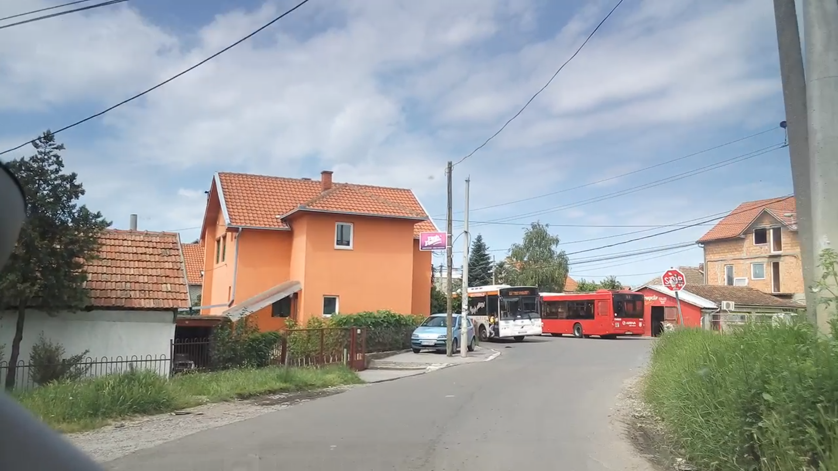  - Окретница аутобуса 33, 33н и Е9 у насељу Кумодраж
ПРЕДЛОГ РЕШЕЊА | Изместити окретницу аутобуса 33, 33н и Е9. Препорука је да се окретница измести двадесет метара навише (према улици Стражарска коса) тако што би се део парцеле, приказане на Слици 2 искористио за изградњу нове окретнице и полазног стајалишта чиме би се решио проблем задржавања у зони раскрснице. На Слици је бројем 1 означена постојећа окретница, а бројем 2 локација новог полазног стајалишта. Нова окретница решава просторни проблем паркирања 2 соло аутобуса и једног минибус возила истовремено док чекају предвиђено време за полазак. На овај начин се раскрсница растерећује паркираних и заустављених аутобуса, а са друге стране омогућен је приступ пешацима објектима од атрактивности (продавнице смештене на месту постојеће окретнице).  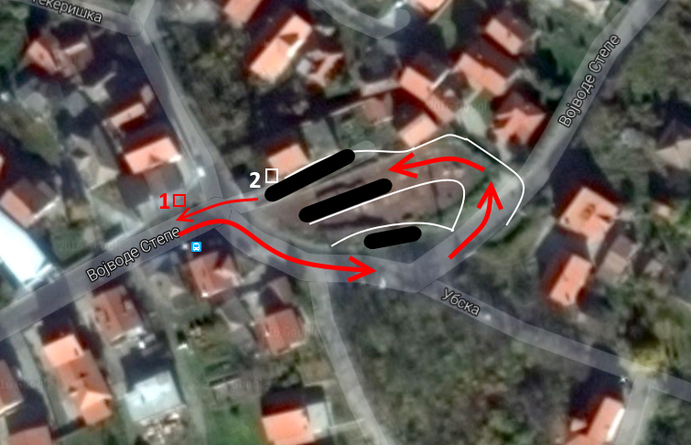  - Идејно решење нове окретнице - Кумодраж
2 | НАЗИВ ПРОБЛЕМА : Коловоз у висини кућног броја 616
2 | КАТЕГОРИЈА : Попречни профил
2 | СТЕПЕН ПРИОРИТЕТА : | 1
ОПИС ПРОБЛЕМА | Дефинисано место представља субјективну и објективну потенцијалну „црну тачку“ што је утврђено на основу података о незгодама на тој локацији и на основу интервјуа са локалним становништвом. Ширина коловоза на овој локацији је 4m, док се на самом коловозу налази стуб електричне расвете. Прегледност на истом месту умањује изграђена ограда објекта у непосредној близини. Са супротне стране због кривине улево постављено је саобраћајно огледало које је испрљано и излепљено промотивним материјалима, па не служи сврси (Слика 3).  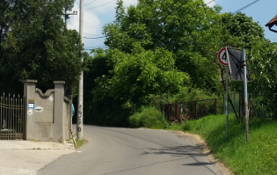  - Коловоз у висини кућног броја 616
ПРЕДЛОГ РЕШЕЊА | Обавити целокупну реконструкцију деонице улице Војводе Степе на којој је вршена провера безбедности саобраћаја. Приликом реконструкције потребно је обезбедити одговарајућу ширину саобраћајних трака (посебно на месту где је измерена ширина 4 метара, у висини кућног броја 616) тако да се обезбеди минимална ширина од 2.5m. На местима где ширина попречног профила то омогућава, обезбедити тротоаре минималне ширине 0.75 – 1m (што одговара ширини потребној за један ток пешака).
3 | НАЗИВ ПРОБЛЕМА : Умањена прегледност у кривинама услед постојеће вегетације и објеката
3 | КАТЕГОРИЈА : Пружање трасе, околина поред пута
3 | СТЕПЕН ПРИОРИТЕТА : | 2
ОПИС ПРОБЛЕМА | Објекти који су изграђени у зони кривине значајно умањују прегледност (Слика 4), тако стварајући потенцијално опасне деонице на путу. Такође је битно поменути да објекти представљају опасност приликом маневра скретања аутобуса у поменутим кривинама због великих разлика између радијуса које описују предњи и задњи точкови аутобуса и осталих дугих возила. Са друге стране, постојећа вегетација на целој деоници пута умањује прегледност у кривинама али и онемогућава уочавање постављене саобраћајне сигнализације.  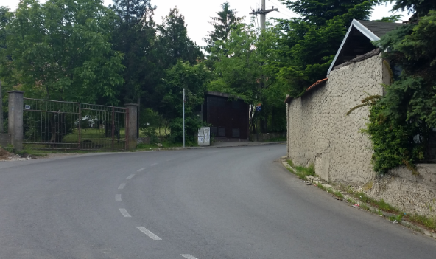  - Објекат на локацији Кумодраж – Степина кућа
ПРЕДЛОГ РЕШЕЊА | Препорука је да се у сарадњи са надлежним органом нареди замена бетонске ограде (кућни број 623) како би се обезбедила потребна прегледност односно ширина коловоза. Измештање окретнице аутобуса 25П (Кумодраж – Степина кућа). Препорука је да се линија 25П врати на стару (већ изграђену) окретницу „МЗ Кумодраж“.
4 | НАЗИВ ПРОБЛЕМА : Приступне саобраћајнице
4 | КАТЕГОРИЈА : Укрштања
4 | СТЕПЕН ПРИОРИТЕТА : | 2
ОПИС ПРОБЛЕМА | На неколико места дуж трасе улице Војводе Степе са главног правца због објеката и вегетације нису видљиви приступни путеви. Као последица овога не постоји довољна прегледност на пресецање. На поменутим приступним путевима често је велики подужни нагиб што може представљати додатну опасност, а са друге стране, возила која се укључују са ових путева, представљају изненадну препреку возилима на главном правцу.
ПРЕДЛОГ РЕШЕЊА | Постављање адекватне саобраћајне сигнализације у кривинама, имајући у виду карактеристике терена. Препорука је да се све непрегледне кривине додатно означе и обезбеде, као и да се уклони постојећа вегетација дуж целе провераване деонице.
5 | НАЗИВ ПРОБЛЕМА : Аутобуско стајалиште (Кумодраж 1, смер ка Панчевачком мосту) се налази на раскрсници
5 | КАТЕГОРИЈА : Укрштања, јавни транспорт
5 | СТЕПЕН ПРИОРИТЕТА : | 3
ОПИС ПРОБЛЕМА | Према Правилнику о саобраћајној сигнализацији положај аутобуског стајалишта треба бити 15 метара удаљен од раскрснице. Постојање стајалишта на оваквом месту узрокује отежано маневрисање током левог скретања из улице Војводе Степе у улицу Старе Порте. Такође, неретке су ситуације да приликом стајања аутобуса у стајалишту путници приликом изласка излазе директно на коловоз и при том иза аутобуса прелазе улицу не видевши претходно возила из супротног смера делом због умањене прегледности због постојећег објекта, а делом због габарита аутобуса.
ПРЕДЛОГ РЕШЕЊА | Измештање или укидање стајалишта „Кумодраж 1“ у смеру ка Панчевачком мосту. Препорука је, ако би се укинуло поменуто стајалиште, због одржавања прихватљивог међустаничног растојања, да се наредно стајалиште („Земљорадничка“) измести 100 метара наниже (према окретници аутобуса 33 у Кумодражу) у висини кућног броја 611.
6 | НАЗИВ ПРОБЛЕМА : Хоризонтална сигнализација
6 | КАТЕГОРИЈА : Саобраћајни знакови, ознаке на коловозу, осветљење
6 | СТЕПЕН ПРИОРИТЕТА : | 3
ОПИС ПРОБЛЕМА | Неуредно одржавана хоризонтална сигнализација (Слика 5). Под овим се мисли на избледеле ознаке на коловозу, неправилно обележен натпис „ШКОЛА“. На подручју провераване деонице постоје два неправилно обележена пешачка прелаза која су жуте боје. На прикључним путевима не постоји потребна хоризонтална сигнализација, тј. није обележена зауставна линија. На прикључном путу за Авалу није уклоњена стара хоризонтална сигнализација (испрекидана зауставна линија - троуглови), а преко ње је постављена нова (неиспрекидана зауставна линија).  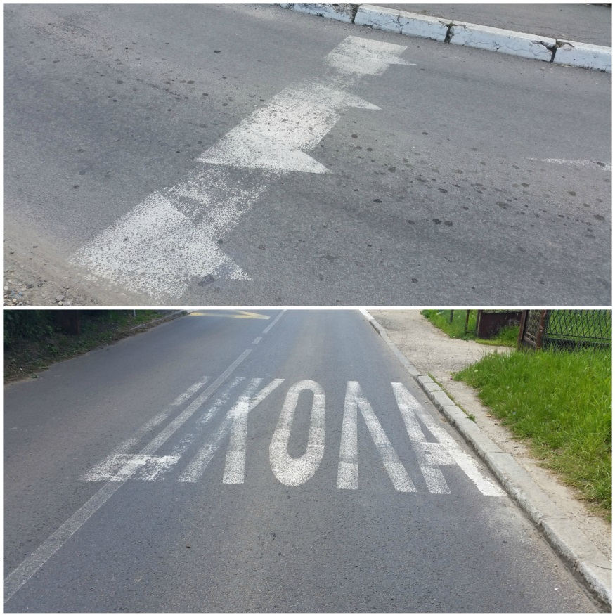  - Хоризонтална сигнализација – примери
ПРЕДЛОГ РЕШЕЊА | Унапређење ознака на коловозу. Препорука је да се примене апликативни материјали за пешачке прелазе, а осталу хоризонталну сигнализацију потребно је обновити или у потпуности заменити новом.
7 | НАЗИВ ПРОБЛЕМА : Вертикална сигнализација
7 | КАТЕГОРИЈА : Саобраћајни знакови, ознаке на коловозу, осветљење
7 | СТЕПЕН ПРИОРИТЕТА : | 3
ОПИС ПРОБЛЕМА | На неколико места вертикална сигнализација је постављена косо, тј. није усмерена ка надолазећим возилима, на неким местима је избледела, а на неколико места вертикална сигнализација не постоји или привремена још није уклоњена. На неколико локација вертикална сигнализација је заклоњена вегетацијом. Велики број саобраћајних знакова је излепљен промотивним материјалом или је исцртан графитима (Слика 6).  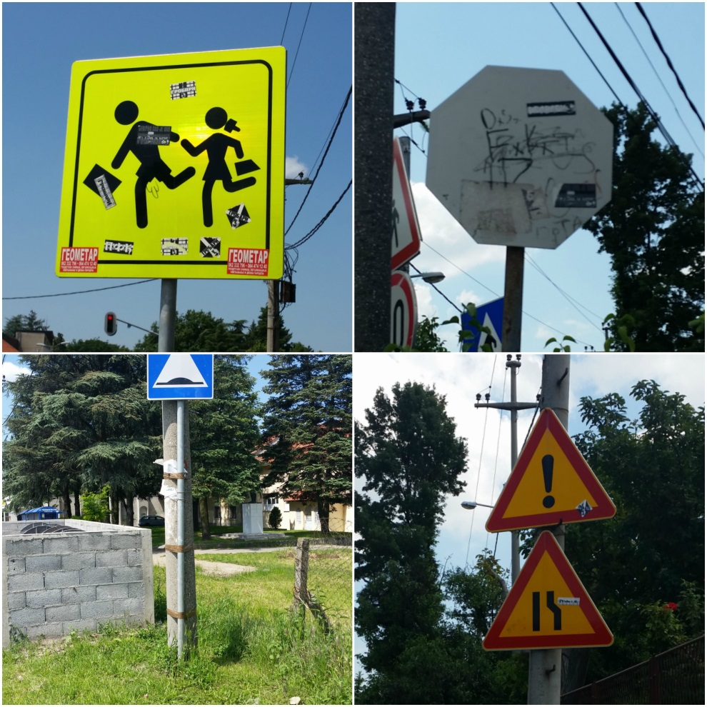  - Вертикална сигнализација - примери
ПРЕДЛОГ РЕШЕЊА | Потребно је у складу са законом, правилницима и на прописан начин постављати вертикалну сигнализацију и редовно је одржавати.
8 | НАЗИВ ПРОБЛЕМА : Одводњавање
8 | КАТЕГОРИЈА : Околина поред пута
8 | СТЕПЕН ПРИОРИТЕТА : | 3
ОПИС ПРОБЛЕМА | На деоници на којој је вршена провера, не постоји адекватан систем одводњавања, што за последицу може имати веома лош утицај на безбедност саобраћаја, нарочито за време кише.
ПРЕДЛОГ РЕШЕЊА | У оквиру целокупне реконструкције улице Војводе Степе, на којој је вршена провера безбедности саобраћаја, изградити систем одводњавања или санирати постојећи и довести га у стање у којем би могао адекватно да врши своју функцију.

закључак
Посматрајући земље у Европи, Србија је једна од малобројних европских земаља које су у своје прописе имплементирале савремене процедуре унапређења безбедности пута, без остављања могућности имплицитног спровођења „као део редовног одржавања пута“. Важећи Закон о безбедности саобраћаја на путевима прописује спровођење независних пројеката Провере безбедности саобраћаја првенствено на мрежи државних путева према утврђеној фреквенцији, док је за остале путеве предвиђено спровођење када се за то укаже потреба, односно ако постоје реалне могућности. То у пракси значи, при планирању општинског буџета и других расположивих средстава да ће се Провере безбедности саобраћаја веома ретко вршити иако практична истраживања показују да ризик настанка незгода и страдање пешака није на занемарљивом нивоу. А када нежељена последица наступи, одговорност се у највећем броју случајева приписује човеку као директном учеснику незгоде, при чему се не узимају у обзир околности везане за фактор пут укључујући хоризонталну и вертикалну сигнализацију, као и путно окружење.
У овом раду представљена је проблематика везана за RSI и спровођење овог алата, као и потенцијалне користи које се могу остварити применом истог. Посебан је акценат стављен на „јефтине“ мере помоћу којих се уз минимална улагања постиже извесно побољшање. Под „јефтиним“ мерама најчешће се подразумевају регулативно - режимске мере успостављања / укидања / измештања стајалишта јавног превоза, промена траса линија, као и обнављање, уклањање и премештање хоризонталне и вертикалне сигнализације, те уклањање дивљег растиња итд. Са друге стране, на једном месту сумиране су најважније смернице спровођења уз напомену шта Провера безбедности саобраћаја мора да садржи и на шта, генерално, обратити пажњу.
Имајући у виду нарастајући значај фактора пут у систему Човек – Возило – Пут – Окружење, чији се значај даље повећава у садејству са осталим факторима, као и чињеницу да се у Србији генерално не мери карактер, нити допринос пута настанку незгода и тежини последица, циљ овог рада је да, поред истицања превентивног деловања као бољег резона од традиционалног корективног деловања, пошаље поруку локалним самоуправама у Србији и региону да схвате предности и користи које овај алат пружа, те да га уведу у своју праксу у што краћем року. У том смислу потребно је паралелно са приступом „од путева највишег ка путевима најнижег ранга“ спроводити и циљане провере на местима повећане угрожености, без обзира на положај и ранг у мрежи путева. Са друге стране, индиректно, циљеви су усмерени и ка сарадњи између локалних самоуправа, као и размени искустава. На крају, важно је напоменути да превентивно деловање и спровођење савремених процедура не треба бити усмерено ка политичком величању, нити спровођено у време избора, већ усмерено ка безбедности свих учесника у саобраћају.

ЛИТЕРАТУРА
Cardoso, J. L., Stefan, C., Elvik, R., Sørensen, M. (2007). Road Safety Inspections : best practice and implementation plan, D5 Report of WP5 of RIPCORD-iSERSET.
Elvik, R., Vaa, T. (2004). The Handbook of Road Safety Measures, Elsevier Science, Oxford.
Elvik, R. (2008). Road safety inspections : safety effects and best practice guidelines, TOI Report 850/2006, Methodological Guide, Road Safety Inspections, SETRA (FRA), 14-23.
Ford, S. H., Calvert, E. C. (2003). Evaluation of a low-cost program of road system traffic safety reviews for country highways, Transportation research record, 1819, 231-236.
Kurucz, C. N. (1984), An analysis of the injury reduction capabilities of breakaway light standards and various guardrails, Accident Аnalysis and Prevention, 16, 105-114.
Mocsári, T., Holló, P. (2006). Common understanding on Road Safety Inspections. Report of WP5 of RIPCORD-iSERSET.
Nadler, H., Lutschounig, S. (2006). Comparison of the common understanding approach with current practice of RSI in European countries to detect main differnces and similarities, Report of WP5 of RIPCORD-iSERSET.
Walker, A. E. (1974), Field experience of breakaway lighting columns, TRRL Laboratory Report 660, Transport and Road Research Laboratory, Crowthorne, Berkshire.
WYG International (2009). Road Safety Inspection Guideline, WYG International ltd, Newstead Court, Little Oak Drive, Nottinghamshire.
Zeeger, C. V., Reinfurt, D. W., Hunter, W. W., Hummer, J., Stewart, R., Herf, L. (1988). Accident Effects of Side Slope and Other Roadside Features on Two-Lane Roads, Transportation Research Record, 1195, 33-47.
Закон о безбедности саобраћаја на путевима, Службени гласник Републике Србије бр. 41/2009, 53/2010, 101/2011, 32/2013, 55/2014, 96/2015 - др. закон и 9/2016 – одлука УС.

Савић Драган, студент, Саобраћајни факултет, Војводе Степе 305, Београд, Република Србија, dragansavicmg@hotmail.com
Јевремовић Сретен, студент, Саобраћајни факултет, Војводе Степе 305, Београд, Република Србија, jevremovic.sreten@gmail.com
Ђурић Катарина, студент, Саобраћајни факултет, Војводе Степе 305, Београд, Република Србија, djuric.katarinaa@gmail.com
Асистент, Марковић Ненад, дипл. инж. саобраћаја, Саобраћајни факултет, Војводе Степе 305, Београд, Република Србија, n.markovic@sf.bg.ac.rs
Ретрорефлексија – феномен да се емитована светлост враћа према извору светлости. На тај начин остварује се осветљеност саобраћајног знака. Данас су у примени три класе ретрорефлексије, а домен примене зависи од више фактора као што су категорија пута, експлоатациона брзина, позиција знака у попречном профилу итд.
Ревизор – особа, члан ревизорског тима који врши Проверу безбедности саобраћаја. Овај појам не треба мешати са Ревизијом безбедности саобраћаја одакле име потиче, пре свега из разлога што термин „проверавач“ је мање прикладан. Eng. Inspector, Auditor

